Родителям детского сада
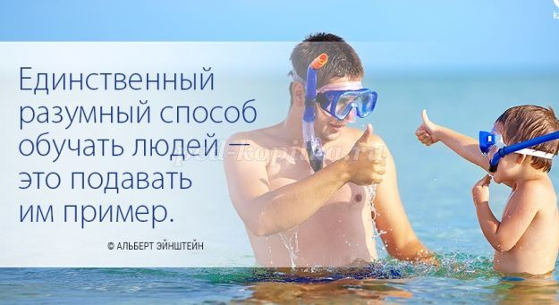
Описание материала: Предлагаю вашему вниманию педагогическую статью «Воспитание примером». Данный материал будет полезен как родителям, так и воспитателям. Статья направлена на осознание воспитательной силы настоящего авторитета, основанной на признании достоинств, способствующих добровольному подчинению хорошему влиянию.
Цель данной статьи – обогатить воспитательный опыт родителей и педагогов, осмысливая и пополняя свои знания для того, чтобы выработать правильные педагогические взгляды и убеждения.
***
«Ворчанием наскучишь, примером научишь». «Добрый пример лучше ста слов». «Пример лучше правила» Так мудрые народные изречения выражают большую педагогическую правду, ибо они - плод многолетних, многовековых наблюдений и обобщений.
Что же все-таки дает примеру огромную воспитательную силу воздействия на человека, и при каких условиях он может быть наиболее эффективным?
Почему в семейном воспитании, пока дети в дошкольном, младшем школьном возрасте, пример как метод воспитания занимает ведущее место , а потом его роль начинает заметно снижаться?
- Иди осторожно, как я, выбирай дорогу,- говорит отец сыну. И тут же с умилением наблюдает, как старается малыш поставить свои маленькие ботинки на его большие следы.
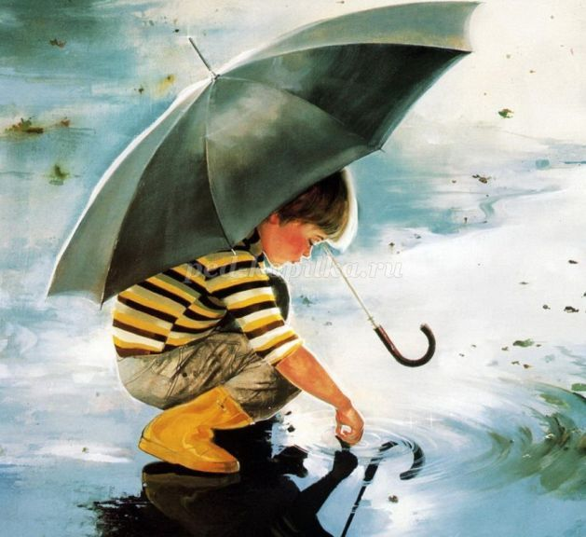
- Вытирай тарелки насухо, как я, - просит мама, и маленькая девочка начинает долго водить полотенцем по тарелке.
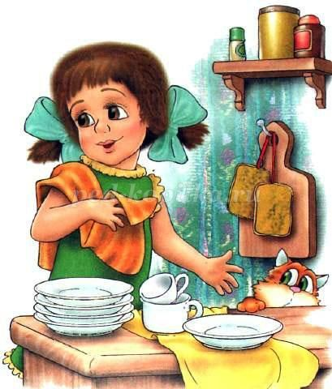
- Посмотри, Таня, как Ксюша всегда аккуратно складывает в портфель тетради и книжки. Попробуй и ты так же,- говорит бабушка. И Таня начинает наводить такой же порядок, как у Ксюши, в своем портфеле.
Вот так: охотно, с готовностью младшие дети повторяют действия и поступки, на которые, как на хорошие, обращают их внимание взрослые.
Маленькие мальчики и девочки с удовольствием и сами копируют в поведении окружающих то, что им нравится. Понаблюдайте за играющими детьми, и вы увидите в их играх многое из окружающей жизни, увидите, как великолепно подражают они взрослым, их поведению, разговорам.
Процесс подражания требует целого ряда психологических условий. Для ребят младшего возраста, пожалуй, самыми важными их них являются три:
Во-первых, любовь к человеку, которому они хотят подражать.
Во-вторых, превосходство опыта, знаний, умений у того,с кого они хотят в чем-то брать пример.
В - третьих, привлекательность и доступность того, что они будут копировать. Пока дети в семье маленькие, удовлетворить этим условиям в семье нетрудно. Беспомощные, они ищут в родителях защиту, опору, нуждаются в их ласке, беспрерывном внимании и благодарят за все это искренней, трогательной горячей детской любовью.
Раз человек взрослый - значит он все знает, все умеет. В этом маленькие дети бывают уверены до тех пор, пока не научатся делать многое из того, что умеют старшие. И, конечно, все дети хотят поскорее вырасти, стать похожими на маму и папу. Поэтому наше поведение, все, что мы говорим детям, привлекает их, вызывает желание подражать
Мы, взрослые, с удовольствием и на каждом шагу ставим в пример малышам и положительных героев из детских книжек и, хороших товарищей, и все то в своих поступках и действиях, что доступно, понятно детям ( как мы умываемся, одеваемся, говорим и т.д.)нам приятно без особых усилий тот час видеть желательный отклик в их поведении.
Позже, приглядываясь к действиям, поступкам, прислушиваясь к словам, суждениям взрослых, дети избирают для подражания только то, что в их глазах достойно исходит от людей, авторитетных для них. И чем больше родительский авторитет в глазах сыновей и дочерей, тем лучше, прочнее результат, который дает каждая мера, каждый воспитательный прием.
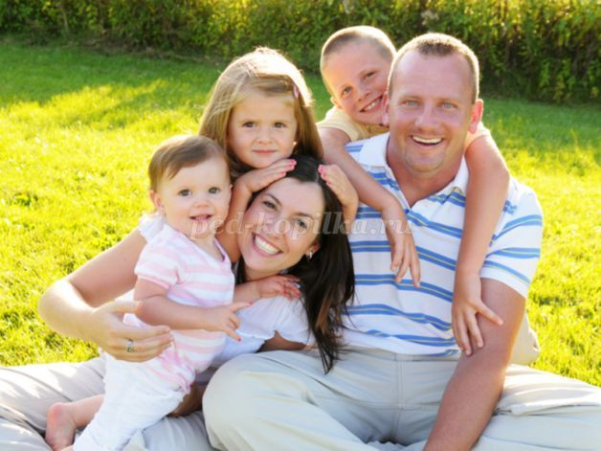

Консультацию подготовила
Воспитатель: Биккулова Л. З.

2017г.

